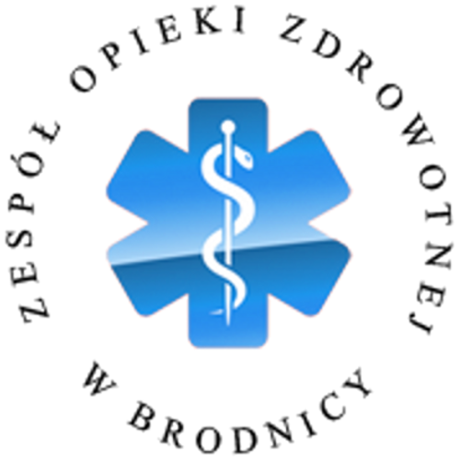
ZESPÓŁ OPIEKI ZDROWOTNEJ W BRODNICY
Samodzielny Publiczny Zakład Opieki Zdrowotnej
im. R. Czerwiakowskiego
ul. Wiejska 9, 87-300 Brodnica, tel. 56 66 89 100, tel./fax. 56 66 89 101
e-mail: sekretariat@zozbrodnica.pl

Brodnica, dn. 18.04.2017r.

DO WSZYSTKICH ZAINTERESOWANYCH

Sprawa nr ZP/2/2017

INFORMACJA O WYBORZE NAJKORZYSTNIEJSZEJ OFERTY W PAKIETACH NR 2 i 7.

Dotyczy: rozstrzygnięcia postępowania o udzielenie zamówienia publicznego pt. „Dostawa materiałów eksploatacyjnych do aparatury medycznej z podziałem na pakiety asortymentowe.” - Sprawa nr ZP/2/2017

Na podstawie art. 92 ust. 2 ustawy z dnia 29 stycznia 2004 r. Prawo zamówień publicznych (t. j. Dz. U. z 2015 poz. 2164 z zm.) zwaną dalej ustawą Pzp, Zamawiający informuje, iż w postępowaniu o udzielenie zamówienia publicznego w trybie przetargu nieograniczonego pn.:

„Dostawa materiałów eksploatacyjnych do aparatury medycznej z podziałem na pakiety asortymentowe.”

1) W pakiecie nr 2 pt. "Materiały eksploatacyjne do wstrzykiwaczy kontrastu" najkorzystniejszą ofertą została uznana oferta złożona przez:

Salus International Sp. z o.o.
ul. Puławskiego 9
40-273 Katowice

z kosztem oferty za pakiet nr 2 wynoszącym 79 017,12 zł i punktacją: 100,00 pkt.

Uzasadnienie wyboru oferty:

Oferta najkorzystniejsza została wybrana zgodnie z art. 91 ust. 1 ustawy Pzp, na podstawie kryteriów oceny ofert określonych w Specyfikacji Istotnych Warunków Zamówienia (dalej: SIWZ). Ww. oferta spełnia wszystkie wymagania Zamawiającego i uzyskała 100,00 pkt. zgodnie ze wzorami zamieszczonymi w pkt. XIII SIWZ.

Poniżej Zamawiający przedstawia nazwy (firmy), siedziby i adresy Wykonawców, którzy złożyli oferty a także punktację przyznaną ofertom w poszczególnych kryteriach oceny ofert:

Lp. | Wykonawca | Koszt Oferty | Ilość pkt. w kryterium "Koszt"
Pakiet nr 2
1 | Salus International Sp. z o.o.  ul. Puławskiego 9  40-273 Katowice | 79 017,12 zł. | 100,00

2) W pakiecie nr 7 pt. "Błony i czynniki RTG” najkorzystniejszą ofertą została uznana oferta złożona przez:

Usługowo Handlowa Firma Medyczna
Caldent
Krzysztof Adamowicz
ul. Włodka 7/307
86-300 Grudziądz

z kosztem oferty za pakiet nr 7 wynoszącym 7 644,35 zł i punktacją: 100,00 pkt.
Uzasadnienie wyboru oferty:

Oferta najkorzystniejsza została wybrana zgodnie z art. 91 ust. 1 ustawy Pzp, na podstawie kryteriów oceny ofert określonych w Specyfikacji Istotnych Warunków Zamówienia (dalej: SIWZ). Ww. oferta spełnia wszystkie wymagania Zamawiającego i uzyskała 100,00 pkt. zgodnie ze wzorami zamieszczonymi w pkt. XIII SIWZ.

Poniżej Zamawiający przedstawia nazwy (firmy), siedziby i adresy Wykonawców, którzy złożyli oferty a także punktację przyznaną ofertom w poszczególnych kryteriach oceny ofert:

Lp. | Wykonawca | Koszt Oferty | Ilość pkt. w kryterium "Koszt"
Pakiet nr 7
1 | Usługowo Handlowa Firma Medyczna Caldent  Krzysztof Adamowicz  ul. Włodka 7/307  86-300 Grudziądz | 7 644,35 zł | 100,00
2 | Meditech Sp. z o.o.  ul. Wirowska 6  62-052 Komorniki | 7 863,80 zł | 97,21

DYREKTOR
Dariusz Szczepański
(podpis w oryginale)

L.G. (56 668 91 20)
18.04.2016r.

